ДОПОЛНЕНИЕ
К СТАНДАРТНОЙ ГОНОЧНОЙ ИНСТРУКЦИИ

Чемпионат города Пермь по парусному спорту в классе Луч.
Закрытие сезона 2019 швертботы
14 – 15 сентября 2019 г.

1. РАСПИСАНИЕ ГОНОК.
1.1. Гонки проводятся:
14.09 в акватории КамГЭС для классов Луч (мужчины) и Луч-радиал (женщины), в заливе Гремячий Лог для класса Оптимист (младшие юноши и девушки);
15.09.2019 г. в акватории КамГЭС для классов Луч-радиал (юноши и девушки), Кадет, Оптимист (юноши и девушки).
1.2. Будет проведено любое количество гонок.
1.3. Время подачи сигнала «Предупреждение» для 1-й гонки будет объявлено на регистрации участников.
1.4. Никакой сигнал «Предупреждение не будет дан после:
16:40 14.09.2019 г.;
15:40 15.09.2019 г.
1.5. Начало церемонии награждения и закрытия регаты в 15.09.2019 г. 17:30 в яхт-клубе «Бриз».
2. СИГНАЛЫ, ПОДАВАЕМЫЕ НА БЕРЕГУ.
Офис регаты и сигнальная мачта, на которой будут показываться сигналы на берегу будут расположены в яхт-клубе «Кабельщик».
3. ЗНАКИ.
Знаками дистанции, стартовым и финишным знаком будут надувные желтые и красные буи различных размеров.
4. КОНТРОЛЬНОЕ ВРЕМЯ.
4.1. Контрольное время для прохождения дистанции и финиша первой яхтой всех классов будет сообщаться с судейского судна перед каждой гонкой.
4.2. Контрольное время для яхт, финиширующих после того, как первая яхта группы пройдет дистанцию и финиширует – 130% ЕТ прохождения дистанции первой яхтой группы.
4.3. Контрольное время заключительной гонки для прохождения дистанции и финиша всех яхт:
17:00 14.09.2019 г.;
16:00 15.09.2019 г..
5. СТАРТ
5.1. 14.09.2019 для классов Луч (мужчины), Луч-радиал (женщины) старт общий.
5.2. 15.09.2019 первый старт общий для классов Луч-радиал и Кадет, следующая стартовая группа – Оптимист (общий зачет) и Оптимист (девушки).
5.3. Порядок старта может быть изменен устным объявлением с судейского судна.
5.4. Флаги классов:
Оптимист – Q;
Кадет – С;
Луч и Луч-радиал – Л.
6. ДИСТАНЦИИ
6.1. Не позднее сигнала «Предупреждение» Гоночный комитет укажет дистанцию, показав ее номер.
6.2. Схемы дистанций.

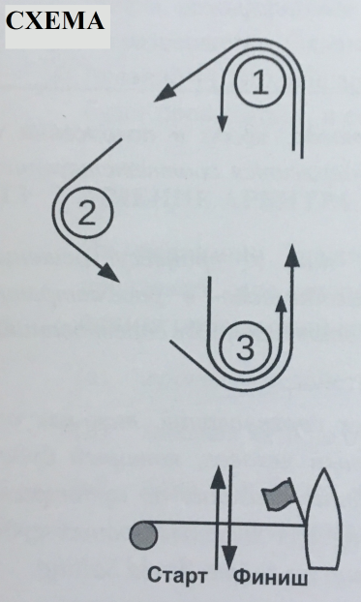 |  | Сигнал | Дистанция | Порядок огибания знаков
 |  | 1 | Одна петля | Старт – 1 – Финиш
 |  | 2 | Две петли | Старт – 1 – 3 – 1 – Финиш
 |  | 3 | Треугольник | Старт – 1 – 2 – 3 – 1 – Финиш
7. СВЯЗЬ
Все сигналы гонки будут дублироваться по мегафону.

Главный судья соревнований В. В. Белов

